# UAT

Payload

1. ADS-B有效荷载总共有以下几种元素

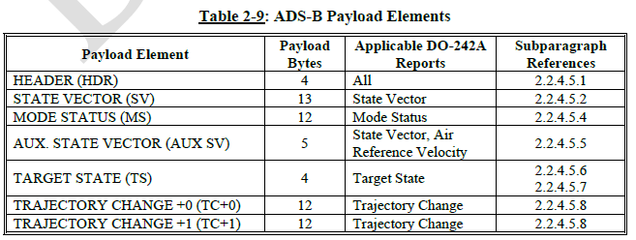

1. ADS-B报文的格式

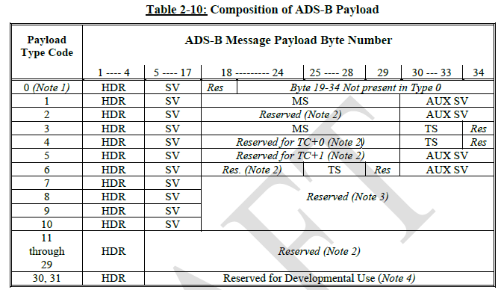

2.1 Header Element

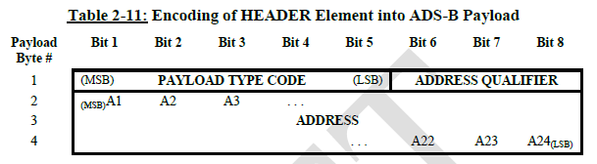

2.1.1 type code

2.1.2 address qualifier

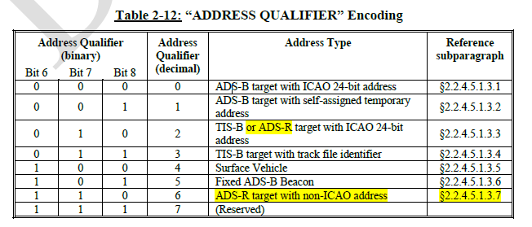

2.1.3 address

2.1.4 state vector

当Payload = 0-10；address qualifier = 0,1,4,5;

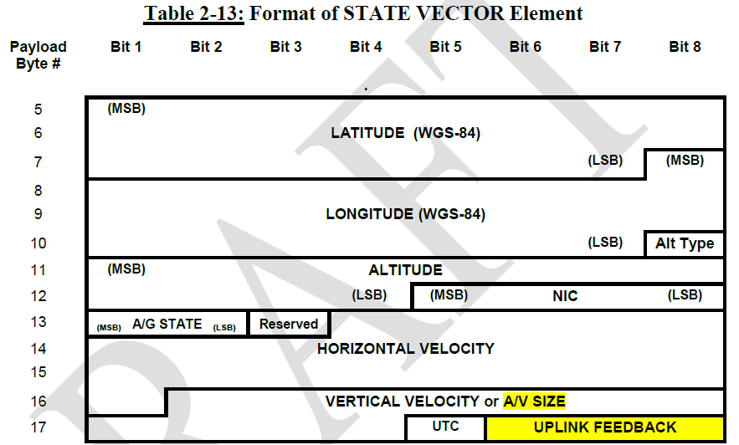

2.1.4.1 “latitude”(23bits) and “longitude”(24bits)

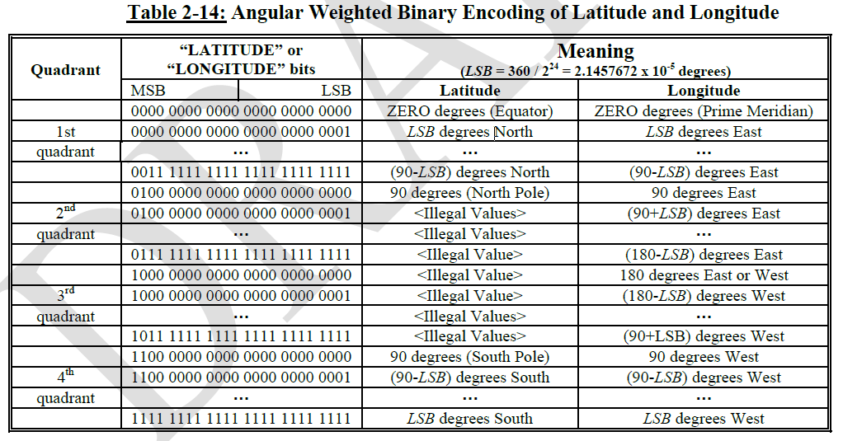

Latitude的bit位少一个 因为除了正北的维度，在分辨了南北半球后两个最高有效bit位都是一样的值。精确度+-1/2LSB

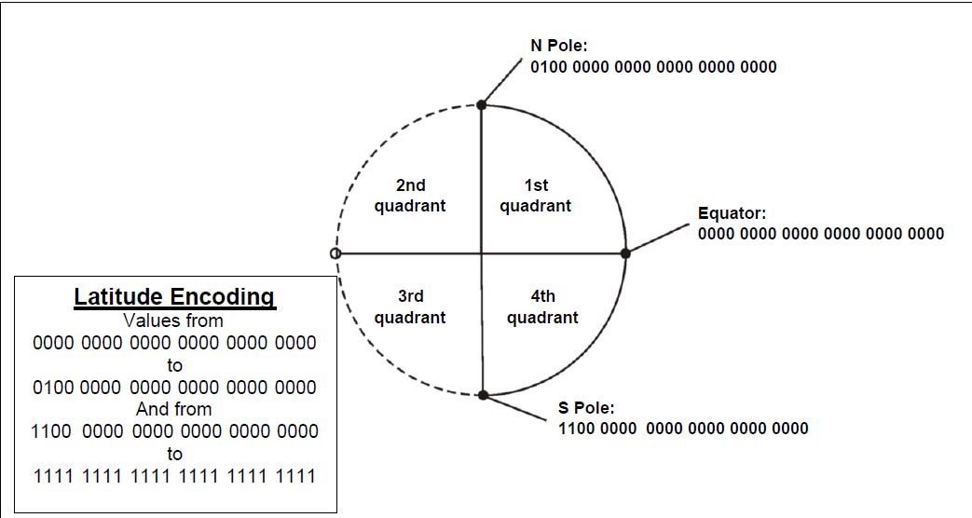

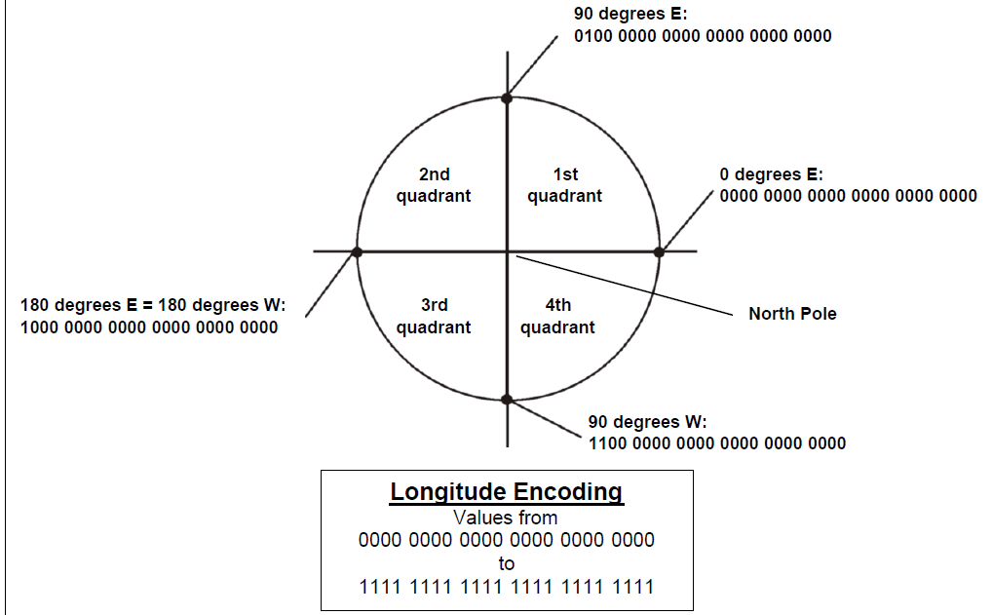

2.1.4.2 “altitude type”(1bit) 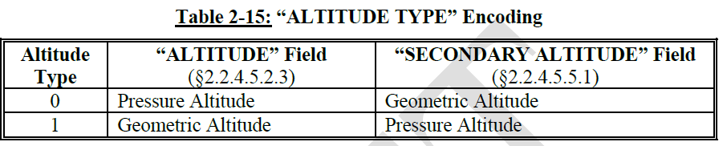

2.1.4.3 “altitude”(12bits)

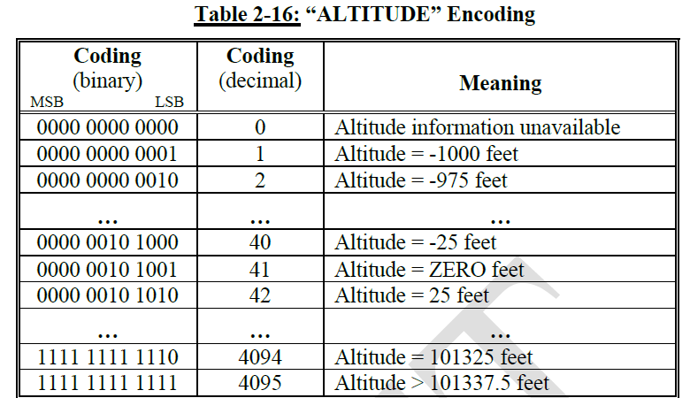

2.1.4.4 “NIC”(4bits)

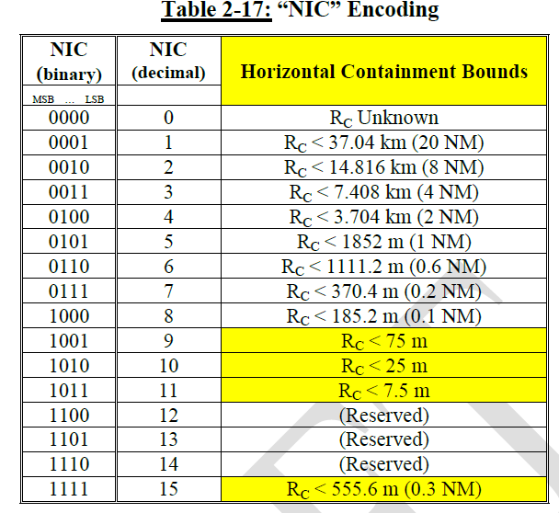

在没有排除卫星故障的情况下NIC就算在继续输出也不可用；

2.1.4.5 “A/G state“(2bits)

Air/ground state

用来表明水平速度格式的字段；

Bit1 （vertical status）：反应在空中还是地面

Bit2（subsonic/supersonic）南北或者东西速度超过了1022konts设置为1，都低于1000knots设置为0；

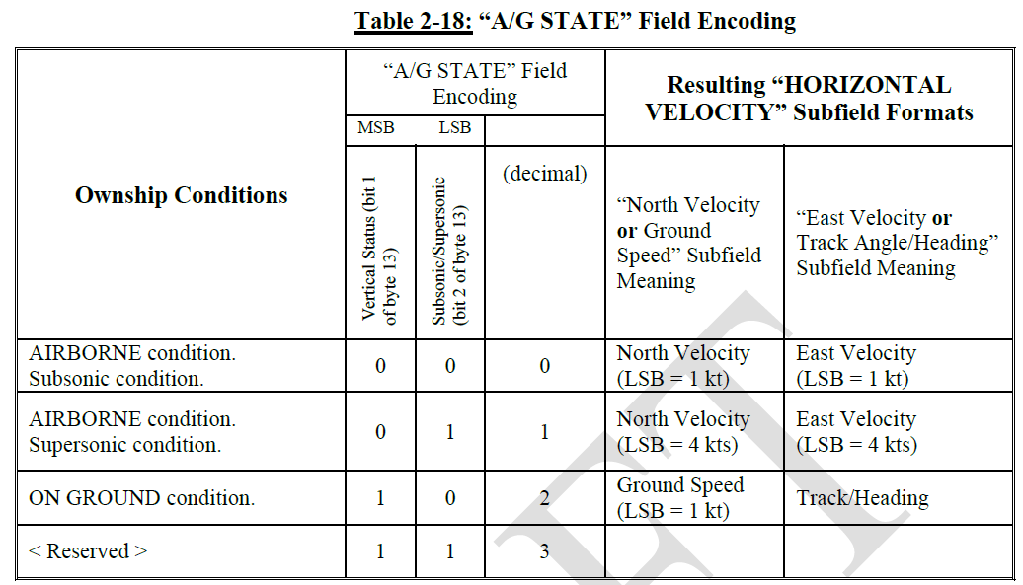

2.1.4.6 “horizontal velocity”

A “north velocity or ground speed” (11bits)

B “east velocity or track/Heading”

(1) “north velocity”

A/G state 为0或者1

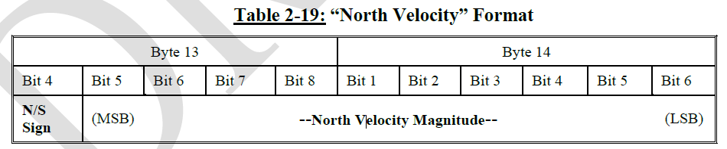

1. “N/S sign”（bit4 of byte 13）

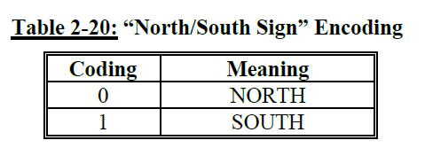

1. “N/S速度大小"

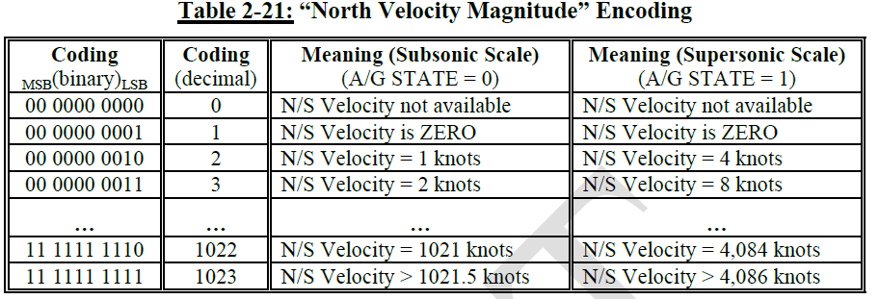

(2)”ground speed”(77)

A/G -----2

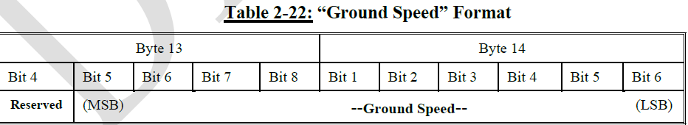

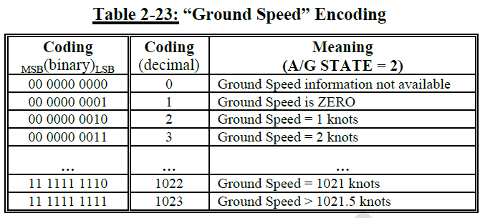

(3) “east velocity”

A/G ---0 or 1

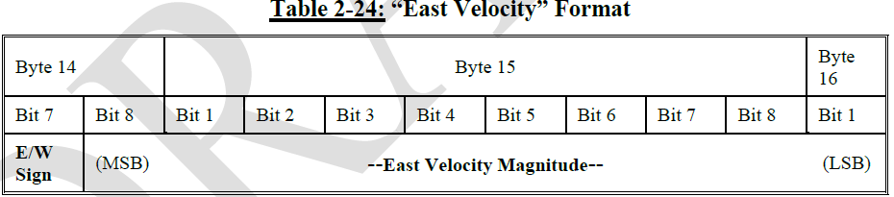

1. “E/Wsign”

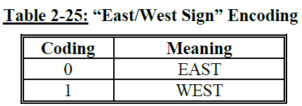

1. “E/W velocity magnitude”

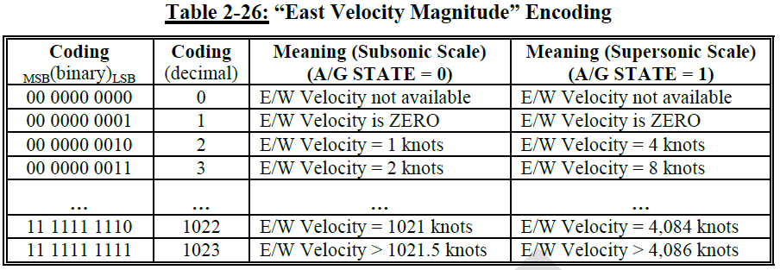

(4) “Track angle/heading”

A/G----2

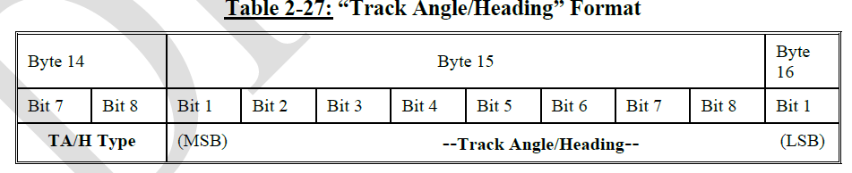

1. “TA/H type”(Track Angle/Heading Type2 bits)

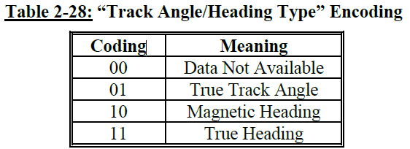

1. “track angle/Heading”(9bits)

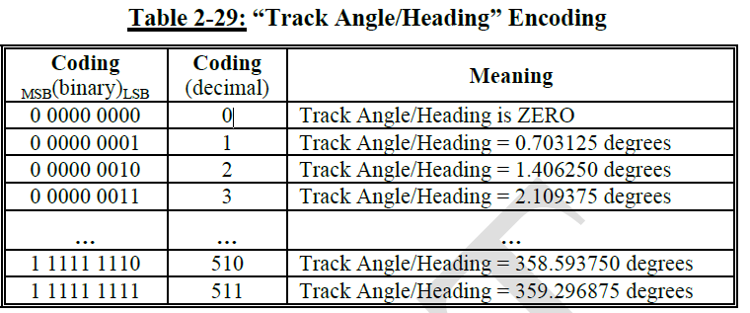

2.1.4.7 ”vertical velocity or A/V size”

(1) encoding as “vertical velocity” form

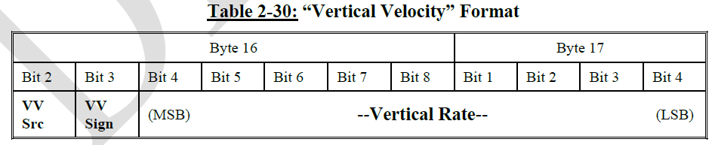

.1 “VV Src”

“Vertical velocity source”(1bit)

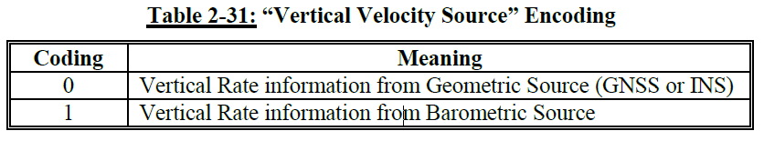

.2 “VV sign”

The sign bit for vertical rate (1bit)

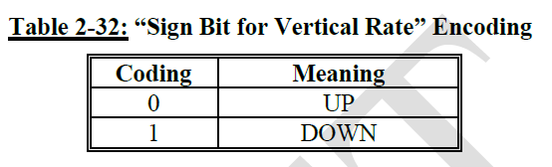

.3 “vertical rate”(9bits)

Feet/minute

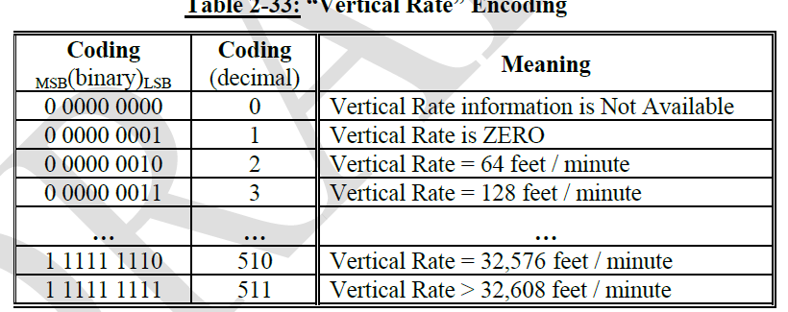

(2) encoding as “A/V size”